Tekmovanje osnovnošolcev v znanju matematike za Vegova priznanja
Državno tekmovanje 2020/2021
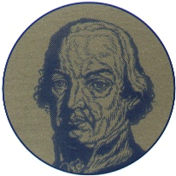

UČENCI ENEJ KUMLJANC IZ 7.B-RAZREDA, VID PLETERSKI IZ 8.B-RAZREDA TER MAŠA KALIN IZ 8.B-RAZREDA SO SE V SOBOTO,
15. 5. 2021, UDELEŽILI DRŽAVNEGA TEKMOVANJA OSNOVNOŠOLCEV V ZNANJU MATEMATIKE ZA VEGOVA PRIZNANJA, KI JE POTEKALO NA MATIČNI ŠOLI.
UČENEC ENEJ KUMLJANC IZ 5.P-RAZREDA (MENTORICA TADEJA LAH) JE DOSEGEL SREBRNO VEGOVO PRIZNANJE. UČENEC VID PLETERSKI IZ 8.B-RAZREDA (MENTORICA SIMONA SMREKAR KRMC) PA JE DOSEGEL ZLATO VEGOVO PRIZNANJE TER POHVALO IN SI DELIL 5. MESTO OD 472 TEKMOVALCEV V 8. RAZREDU.

VSE TEKMOVALCEM IN MENTORJEM ISKRENO ČESTITAMO.

